**ייזום והפעלת פרויקטים - עבודת סיום קורס**

1. **תקציר ושיטת העבודה**

פרויקט גל הפסגה הינו פרויקט להקמת בנין מגורים של 23 קומות (93 יח"ד) בשכונת פסגת אונו החדשה בקרית אונו. במסגרת הפרויקט התגבשה קבוצת רכישה , אשר רכשה קרקע מבעלי קרקע פרטיים וצירפה את בעלי הקרקע לקבוצה (עסקת קומבינציה) מתוך מטרה להקים בניין מגורים. חברת אילה אגם יזמה את הפרויקט וניהלה אותו בכל השלבים: ניהול התכנון, שיווק וגיבוש הקבוצה, ליווי מו"מ מול בעלי הקרקע, ניהול ביצוע הנדסי וכלכלי, ועד שנת הבדק.

ערן מכהן ככלכלן בחברת אילה אגם, לצורך הכנת העבודה רואיינו בעלי התפקידים הבאים בחברה:

ג'קי סוויסה- שותף מנהל בחברת אילה אגם, אחראי על תחום הנדסה וייזום בחברת אילה אגם. ג'קי הכין את הפרוגרמה הראשונית, ביצע הערכת אומדי עלות ראשונית וליווה את המו"מ עם בעלי הקרקע עד לחתימה. כמובן שליווה את הפרויקט עד לתום הביצוע.

דורון שמש- מהנדס ראשי בחברת אילה אגם, הוא בעצם מנהל הפרויקט מטעם חברת אילה אגם. ניהל ישיבות אתר שבועיות ופיקח על התקדמות הביצוע, כאשר את הפיקוח היומיומי ביצעה חברת ניהול פיקוח ע.יפה ודורון קיבל מהם דיווחים ובחן את התנהלותם לכל אורך הפרויקט.

יואב חמוט – כלכלן ראשי בחברת אילה אגם. ליווה וניהל את שלב הייזום והמו"מ עם בעלי הקרקע, הכנת אומדני העלות, ליווי הפעילות מול משרד השמאים גרינברג אולפינר בהכנת דוח 0 , מכרז בנקים ובחירת בנק מלווה לפרויקט, ניהול תזרים ותקציב הפרויקט וכמובן ליווי שוטף של לקוחות הפרויקט על ההיבטים הפיננסיים .

בנוסף, לצורך הכנת העבודה נאספו חומרים רבים אודות הפרויקט :

דו"ח 0

דו"ח 1

דוחות מעקב של משרד השמאים

תוכניות דירה טיפוסית

תקציב מול ביצוע בתחילת הפרויקט ובסוף הפרויקט

מצגות מאסיפות כלליות שנערכו

פרוטוקולים של ישיבות ועד

צו תחילת עבודה וטופס 4

הדמיות ותמונות מסיום הפרויקט

1. **מהות ויעדי הפרויקט**

מדובר בפרויקט לבניית בנין מגורים בשכונת פסגת אונו, אשר מהווה ציר מרכזי ונתפסת כאטרקטיבית ביותר. יתרונה של פסגת אונו טמון במיקומה, המעניק לה יתרונות ברורים:

היא גובלת במערב ברחוב לוי אשכול, בציר מכבית בצפון, רח' הרי יהודה בדרום ובגני תקוה במזרח.

מיקומה הוא על צירי התנועה המרכזיים: לוי אשכול הוא הציר הראשי של קרית אונו וכביש 471 (כביש מכבית) המביא אל הכניסה הצפונית אל העיר מקשר לכביש 4 במערב ולכביש 6 שבמזרח.

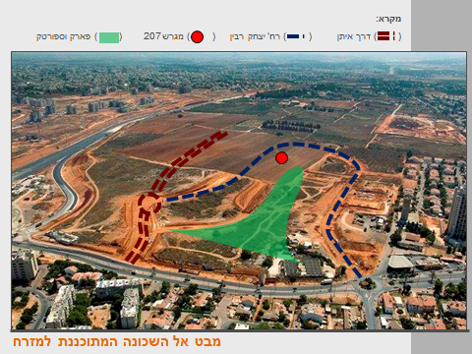

**יעדי הפרויקט היו** :

* בניית בניין מגורים בסטנדרט בנייה גבוה
* הוזלת עלויות בהשוואה למחירי השוק ויצירת ערך לרוכשים
* עמידה בלוחות הזמנים שנקבעו.

1. **תכולת הפרויקט, תאור טכני קצר של מרכיביו ותהליכיו-**

פרויקט גל הפסגה הינו פרויקט מגורים בסטנדרט גבוה בשכונת פסגת אונו. הפרויקט תוכנן ע"י משרד אדריכלים אמריו מאיוס לפי 93 יח"ד ו23 קומות בעוד שבתב"ע המקומית היה אישור ל79 יח"ד ו19 קומות.

כלומר, חלק מרכזי בהקמה ובתכנון הפרויקט התבסס על קבלת הקלות בניה מהועדה המקומית, תהליך אשר הסתיים כמובן בהצלחה.

הקרקע עליו נבנה הפרויקט היא קרקע פרטית שהייתה קרקע חקלאית ועברה שינוי ייעוד. לאחר תוכנית איחוד וחלוקה ללא הסכמת בעלים, נוצרה סיטואציה בה היו שני בעלי קרקע במגרש 207 .

תיאור טכני קצר של תהליכי הפרויקט

* חברת אילה אגם ארגנה קבוצת אנשים לצורך הקמת קבוצת רכישה לבניין מגדל מגורים בקרית אונו, ואיתרה את מגרש 207 בגוש 6370 כמגרש מתאים לביצוע הפרויקט.
* בוצע תכנון ראשוני סכמטי ע"י משרד אדריכלים אמריו מאיוס
* הוכן אומדן עלויות ראשוני ע"י משרד שמאים גרינברג אולפינר
* נעשתה התקשרות בין קבוצת המתעניינים הראשונית לבין בעלי הקרקע הפרטיים.
* לאחר מו"מ, נחתם הסכם אופציה להקמת קב' רכישה על הקרקע לבניית בניין מגורים של 23 קומות (סוכם כי יבוצע מהלך לקבלת הקלות בניה ובפרט הגדלת גובה הבניין מ19 ל23 קומות).
* מתווה העסקה - עסקת הקומבינציה בין בעלי הקרקע לבין הקבוצה כללה תמורה כספית לבעלי הקרקע בנוסף לזכות על מס' יח"ד בפרויקט.
* בתקופת האופציה גובשה קבוצת הרכישה במלואה ונחתם הסכם המכר בין הקבוצה לבין בעלי הקרקע.
* במקביל, בוצעה התקשרות עם בנק לאומי כבנק המלווה של הפרויקט לצורך השלמת התשלום על הקרקע לבעלי הקרקע.
* אישור כל חברי הקבוצה בבנק המלווה
* המשך תכנון מפורט וקבלת היתרי בניה ואישורי שבס.
* בחירת קבלן מבצע
* ביצוע הבניה
* אכלוס

לצורך רכישת הקרקע כל חבר בקבוצה העמיד הון עצמי מסוים , בנק לאומי סייע בהשלמת הסכום שנדרש לרכישת הקרקע והמשיך בליווי פיננסי עד לתום הפרויקט.

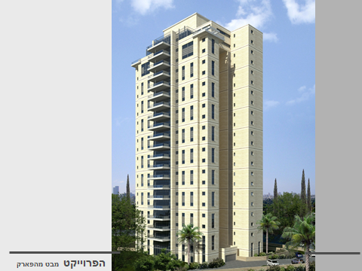

1. **מבנה ארגוני, סוגי התקשרות/חוזים, יחסי גומלין בין בעלי התפקידים בצוות הפרויקט.**

מבנה ארגוני-

כאמור חברת אילה אגם היא החברה אשר יזמה את הפרויקט, אך אינה מהווה גורם יזמי בפרויקט! הגורם שגורף את הרווח היזמי הוא קבוצת הרכישה. יש לזכור כי בניה דרך קב' רכישה שהתנהלה בצורה טובה היא בעצם רכישת דירה במחיר עלות, ללא תשלום רווח יזמי ליזם של הפרויקט כיוון שהיזם הוא הקבוצה והאנשים המרכיבים את הקבוצה.

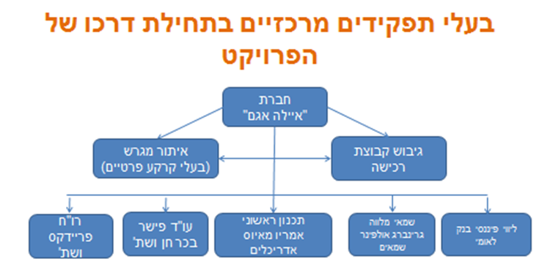

**סוגי התקשרות/חוזים**

הסכם אופציה לרכישת הקרקע- נחתם בין בעלי הקרקע לבין המייסדים של קבוצת הרכישה.

הסכם שיתוף- נחתם ע"י כל חברי קבוצת רכישה

הסכם מכר – למכירת הקרקע. בין בעלי הקרקע לבין חברי קב' הרכישה

חוזי מתכננים- נערכו בין המתכנן לבין הקבוצה .

חוזה חברה מנהלת- נערך בין החברה המנהלת לבין הקבוצה.

חוזה קבלן מבצע – נערך בין הקבלן לבין הקבוצה.

הסכם מימון – קבוצת הרכישה מול בנק לאומי למשכנתאות.

יחסי גומלין בין בעלי התפקידים בצוות הפרויקט

חברת **אילה אגם** **ניהלה את הפרויקט** בהיבט ההנדסי והכספי, אך לא הייתה בשום שלב גורם המקבל החלטות! הגורם אשר מהווה סמכות לקבלת החלטות הוא נציגות הקבוצה שנבחר באסיפה הכללית ועולה לאישור מחדש מדי שנה. אין הכוונה שבכל פעולה תכנונית הנדסית ניגשים לקבל את אישור הנציגות, אך כמובן שישנן סוגיות הדורשות הכרעה והן עולות להכרעת הנציגות (דוגמאות : שדרוגים, חריגה תקציבית, אישור גביה רבעונית מדיירים, אישור תשלומים חודשי אך ורק בחתימת מו"ח מהנציגות ועוד)

בהיבט **ההנדסי** נשכרה חברת ניהול פיקוח **ע.יפה**, אשר הקצתה מפקח צמוד לכל תקופת הפרויקט. ישיבות שבועיות נערכו באתר. חברת ניהול הפיקוח החלה עבודתה עוד בשלב התכנון ופיקחה על הליך התכנון. חברת הפיקוח בנוסף מאשרת תשלומים מדי חודש בהתאם לאבני הדרך בחוזים. חברת ניהול פיקוח עבדה בצמוד לחברת אילה אגם ומשכורתה שולמה מתקציב הפרויקט.

קבלן הביצוע - **חברת תדהר**, נבחרה ברוב קולות ע"י חברי הקבוצה באסיפה הכללית השניה בפרויקט. עבדה באופן עצמאי תחת ביקורת של חברת הפיקוח ושל מהנדסי חברת איילה אגם.

בהיבט **הפיננסי**, **משרד פריידקס ושות' רו"ח** נשכר לטובת התפעול השוטף של הנהח ספקים ודיירים, בנוסף מתן דיווחים חודשיים , הכנת תקציב מול ביצוע בכל עת שנדרש ומעקב תזרימי בפרויקט. משרד רו"ח עבד בכפוף לחברת אילה אגם ומשכורתו שולמה מתקציב הפרויקט.

**בנק לאומי-** נבחר ברוב קולות באסיפה הכללית הראשונה, הבנק נאות להשלים את הסכום לרכישת הקרקע היחסית של חברי הקבוצה, וכמובן לפתוח מסגרות אשראי לכלל החברים .הבנק מפקח על התקדמות הפרויקט מבחינת שחרורי תשלום, ישנה הקפדה על שחרור כספים אך ורק בהתאם להתקדמות הביצוע המדווחת בדו"ח השמאי החודשי. יש לציין כי חברי הקבוצה שילמו עמלת פתיחת תיק לבנק המלווה שלא מתקציב הפרויקט.

**משרד שמאים גרינברג אולפינר –** החל את דרכו בפרויקט בהכנת דוח 0 בליווי חברת אילה אגם. לאחר כניסת הבנק הוכן דוח עלויות עדכני (דוח 1) ובתקופת הביצוע יצא דו"ח חודשי על התקדמות הבניה ואישורי תשלומים לספקים ולקבלן. ללא אישור השמאי והבנק , לא ניתן לשחרר כספים בפרויקט, כך שהם מהווים בעצם נתיב קריטי בכל הקשור בהוצאות כספים בפרויקט

בהיבט **המשפטי** פעל **משרד פישר בכר חן**, בתחילה הכספים נוהלו בחשבון נאמנות של המשרד. המשרד ערך את כל החוזים של הקבוצה מול המתכננים, מול הקבלן, הסכם האופציה בין בעלי הקרקע לקבוצה, הסכם מכר ,הסכם מימון מול בנק לאומי ועוד. כאשר נכנס בנק לאומי לתמונה, נפתח חשבון מסחרי משועבד לקבוצה בבנק לאומי, ובוצעה עבודת סנכרון והתאמת הכספים שהתקבלו עד שלב זה והעברתם לבנק לאומי כולל כל הדיווחים הנדרשים. עבודה זו דרשה שיתוף פעולה משולש של משרד עו"ד, משרד רו"ח וחברת אילה. יש לציין כי משרד עו"ד קיבל את שכרו באופן ישיר מכל דייר, מחוץ לתקציב הפרויקט.

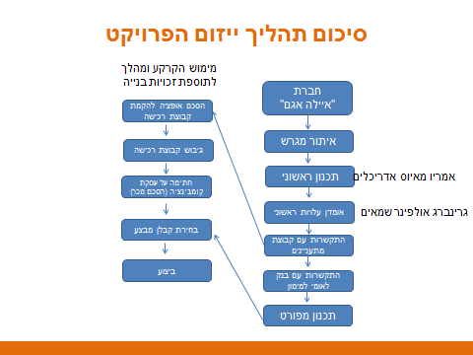

1. **אומדני עלות ושיטות לאומדן עלות הפרויקט.**

בדיקת העלויות הראשונית נעשתה על בסיס הערכות של ג'קי סויסה שותף מנהל בחברת אילה אגם האחראי על הצד ההנדסי ייזומי בחברה.ג'קי מתבסס על אומדנים ידועים וניתוח השטחים בפרויקט.

במקביל , נשכר שירותיו של משרד שמאים גרינברג אולפינר לביצוע דוח הערכת עלויות בפרויקט- דוח 0.

השמאי יצר טבלת אומדני עלות ליח"ד לפי הנתונים שבידיו : שטחים עיקריים בפרויקט, שטחי שירות, חניון תת קרקעי וכו. בנוסף, לוקח בחשבון ניתוח עסקאות שנעשו בפרויקטים דומים בתקופה האחרונה. השמאי מציג בדוח את תקציב הפרויקט לפי ראות עיניו.

בנוסף, השמאי יוצר טבלת ניקוד המראה מהו החלק היחסי של כל יח"ד בפרויקט. דוח השמאי הראשוני מאוד חשוב בכל הקשור בקבלת מימון מהבנק המלווה, בנק לא יהיה מוכן להעמיד את הסכומים הנדרשים ללא אישור משמאי מוערך ובעל ניסיון בליווי פרויקטים גדולים.

1. **שלבים, אבני דרך ולוחות זמנים. השוואה בין מתוכנן ובפועל , תיאור אמצעי בקרה (סוגי דוחות, ישיבות , ועדות וכו)**

אבני דרך ולוחות זמנים -

מס' אבני דרך קריטיים בפרויקט –

* גיבוש קבוצת רכישה וחתימה על הסכם מכר עם בעלי הקרקע
* תכנון ראשוני ובחירת יועצים (פרט לאדריכל)
* בחירת בנק מלווה ואישור חברי הקבוצה
* סיום תכנון מפורט ויציאה למכרז קבלנים
* בחירת קבלן מבצע
* ביצוע
* אכלוס

השוואה בין מתוכנן ובפועל – לו"ז

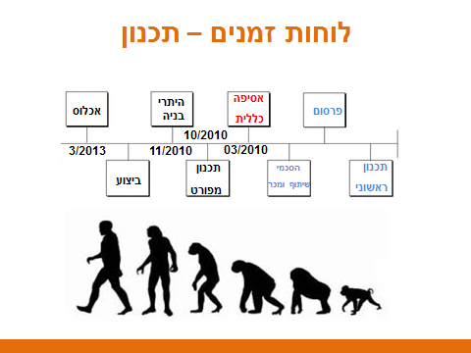

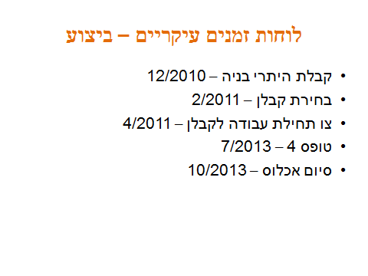

**בחינת עמידה בלו"ז לפי מס' נקודות קריטיות בפרויקט בניה**:

הוצאת היתר בניה – עיכוב של חודש, מינורי ביותר.

בחירת קבלן – 4 חודשים מרגע קבלת ההיתר, עלה הקבלן לשטח - לא אידאלי אך לא הייתה אפשרות לסגור חוזה עם הקבלן בטרם אושרו כל מסגרות האשראי לחברי הקבוצה בבנק המלווה (כיוון שהבנק צריך לאשר את הקבלן).

ביצוע – מתחילת הביצוע ועד לקבלת טופס 4 חלפו 27 חודשים. מדובר בחריגה קלה לעומת המתוכנן, והקבלן נאלץ לשלם קנסות בגין עיכוב מסירה לדיירים. בכל אופן, מדובר במסגרת זמנים יחסית ריאלית לבניית מגדל מגורים בסטנדרט שזה.

השוואה בין מתוכנן ובפועל – תקציב

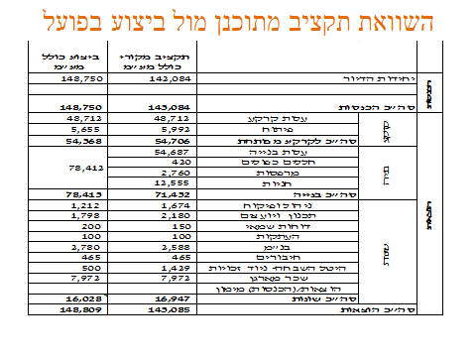

**בחינת עמידה בתקציב לפי מס' נקודות קריטיות בפרויקט בניה**:

* עלות הקרקע- הייתה ידועה מראש- מו"מ בין בעלי הקרקע לבין קבוצת הרכישה בשיתוף ובהובלת איילה אגם.
* עלות בניה- התקיים מכרז קבלנים, 15 קבלנים הגישו הצעות ראשוניות. לשלב הגמר הגיעו 5 קבלנים שהוצגו באסיפה הכללית השניה לבחירת האסיפה. הוצגו נתונים כספיים ,סקירה מקצועית וכו', בסופו של דבר הוחלט ברוב קולות לבחור בתדהר, למרות שזו הייתה ההצעה היקרה ביותר! מה שעמד לנגד עיניהם של הבוחרים בתדהר היה אמינות הקבלן ואיכות הביצוע בפרויקטים שאוכלסו. הבחירה בתדהר שיקפה התייקרות של כ 7 מש"ח בתקציב הבניה, ולכן נדרשו השלמות הון עצמי בפרויקט.
* תכנון ויועצים- נוצר חיסכון בסעיף זה.
* היטל השבחה – מדובר בעסקה מורכבת מבחינה מס, ולכן נשכרו שירותיו של משרד יועצי מס מהבכירים והידועים במשק, מהלך שהוביל לתוצאה פנטסטית- חסכון של כ מיליון ₪ בסעיף זה!
* סה"כ התייקרות בפרויקט כ5 מש"ח.

**אמצעי בקרה בפרויקט**

עדכונים לוועד המנהל של הקבוצה הועברו בישיבות ועד שוטפות שמתקיימות בתדירות משתנה, בהתאם לאופי ומורכבות התהליכים מולם הפרויקט עומד וכנגזר מכך כמובן חשיבות קבלת ההחלטות. בישיבות הועד נכחו בעלי התפקידים , מנהלי הועד ונציג מטעם משרד עו"ד המלווה את הפרויקט. נוהל פרוטוקול בכל הישיבות, רובן היו אינפורמטיביות, אך בישיבות רבות נדרשו חברי הועד להצביע ולקבל החלטות, בעיקר בתחילת הדרך בטרם נבחר בנק מלווה וקבלן.

ישיבות הועד כללו דיווחים בשני נושאים מרכזיים, הנדסי וכלכלי.

הדיווחים ההנדסיים- בתחילת הדרך הועלו סוגיות תכנוניות, סטאטוס היתר בניה וכו'. בהמשך מו"מ קבלנים וסוגיות בנושא ולבסוף עדכונים שוטפים בדבר התקדמות הביצוע.

המידע אשר הוצג בישיבות הועד בנושאים ההנדסיים הוא תוצר של :

1. ישיבות אתר שבועיות
2. ישיבות חודשיות עם חברת ניהול הפיקוח של הפרויקט
3. ישיבות מתכננים – אדריכל, יועץ נוף, אינסטלציה, חשמל, קונסטרוקציה ועוד.
4. ישיבות הנדסיות פנימיות בחברת אילה אגם.

הדיווחים הכלכליים - בתחילת הדרך הוצג התקציב של הפרויקט ובחירת שמאי מלווה של הפרויקט, בהמשך תהליך מו"מ בנקים ובחירת בנק מלווה, ולבסוף ליווי שוטף של הפרויקט בהיבט הפיננסי והצגת תקציב למול ביצוע שוטף בכל ישיבת ועד, ניהול גביות מהדיירים בהתאם להתקדמות הפרויקט (ניהול תזרים וקבלת החלטות בנושא סכומי גביה).

המידע אשר הוצג בישיבות הועד בנושאים הכספיים הוא תוצר של :

1. דוח שמאי חודשי
2. הנהלת חשבונות ספקים ולקוחות שבוצעה ע"י משרד רו"ח חיצוני
3. ישיבות חודשיות עם רו"ח מלווה – תקציב למול ביצוע בפועל
4. ישיבות תזרים רבעוניות
5. **סיפור הפרויקט**

**אשלים בהמשך**